 | section Internet du Club Mederic de Marseille  Internet Gazette
Site : http://aviquesnel.free.fr/Mederic 4 décembre 2006
Numéro 37

Sommaire

Numeros spéciaux appelables depuis le Livebox 1

Faststone Viewer en français 1

100 mega chez Noos Numericable 1

Utilisation de la platine ION ITTUSB pour convertir les disques 33T vinyls en fichiers numériques WAV ou MP3 3

Numeros spéciaux appelables depuis le Livebox

Orange ne permettait pas à ses abonnés à la VoIP de téléphoner vers les numéros spéciaux, laissant le soin à la Livebox de rediriger ces numéros sur la ligne RTC. Mais avec l'avènement des offres ADSL Nu, cette limitation n'avait plus raison d'être. La mise à jour d'automne des Livebox a permis de stopper la redirection.

Depuis le 28 Novembre, les utilisateurs de l'option Téléphonie Illimitée peuvent appeler tous les numéros en 3xyz et certains numéros en 08 (en plus des 087 réservés à la VoIP des FAI). Ainsi les numéros Vert en 30xy, en 31xy, le 3220 ou en 080 (hors 0801, 0802 et 0803) sont gratuits. Les numéros Azur en 0801, en 081 et en 3xyz coute 0,078?/appel et 0,28?/min en heure pleine ou 0,14?/min en heure creuse. Les numéros VoIP en 087 et en 09 restent inclus dans l'option Téléphonie Illimitée.

Tous les tarifs et tous les numéros sur l'Assistance Internet d'Orange

Faststone Viewer en français

Voici un lien pour télécharger la version traduite en français de Faststone Viewer

http://www.colok-traductions.com/modules.php?name=Downloads&op=getit&lid=106

100 mega chez Noos Numericable

Alors qu'on le croyait largué dans la course au haut débit, le câble revient en force avec une offre canon: 100 Mbits/s à 29,90 €/mois. Pour une fois les parisiens ne seront pas les premiers servis puisqu'elle sera disponible dans 10 villes de province (Lyon, Marseille, Bordeaux, Mulhouse, Nancy, Nantes, Nîmes, Issy-les-Moulineaux, Asnières, Joinville-le-Pont). Les 400 000 foyers raccordés dans ces villes pourront y souscrire dès le 4 décembre. Début 2007, les premières prises seront ouvertes sur Paris et Strasbourg, puis dans quasiment toutes les villes de plus de 100 000 habitants en France. Ceux qui sont déjà abonnés à l'offre à 30 Mbits/s pour 19,90 €/mois n'auront qu'à ajouter 10 ? de plus à leur forfait. Pour avoir la totale soit, en plus des 100 Mbits/s, 250 chaînes de télévision et la téléphonie illimitée en France il faudra débourser 59,90 €/mois.

Les 100 Mbits/s sont vraiment dédiés à l'Internet et la télé bénéficie en moyenne de 700 Mbits/s ce qui permet de délivrer 3 flux HD simultanément. Le téléphone, quant à lui, utilise 300 Kbits/s pour fonctionner de manière optimale. Dans ces conditions le téléchargement d'un fichier de 1 Go ne prend que 1 minute 36 s (une démonstration a été faite lors de la conférence de presse). Un bémol toutefois: l'abonné est limité à 50 Go/mois en téléchargement car "la bande passante a un prix". En tout cas avec cette offre, le nouvel acteur issu de l'acquisition successive des réseaux d'Est Videocommunication, France Télécom Câble, TDF Câble, NC Numéricable et Noos-UPC, prend une longueur d'avance par rapport aux acteurs de l'ADSL qui souhaitent se lancer dans le déploiement d'un réseau en fibre optique. Il modernise déjà l'ensemble de son réseau, à raison de 10 000 foyers par jour, en amenant la fibre optique jusqu'au pied des immeubles au lieu de s'arrêter à proximité (puis d'utiliser du câble coaxial et des amplificateurs). Pas besoin de négocier avec les syndics puisqu'il est déjà présent dans les habitats. Le câblo opérateur peut donc desservir à court terme en très haut débit 9,1 million de logement soit 40 % des foyers français. Afin de ne pas subir de contraintes réglementaires, il se dit ouvert à une éventuelle sous-location de son réseau par des opérateurs concurrents. Mais pour prendre sa revanche sur l'ADSL, le câble va devoir faire de gros efforts pour entretenir la confiance de ses abonnés.

D’autre part, notons que les 100 Mbps sont atteints en téléchargement, mais que l'émission de données n'est que de 1 Mbps, soit autant que ce dont disposent les clients actuels. Pourquoi pas de débit symétrique?

L'offre de Noos-Numéricâble est basée sur de la fibre optique que le câblo-opérateur a déployé sur une partie de son réseau; de la fibre optique pour l'instant connectée à l'immeuble et non à chaque logement. Il ne s'agit donc pas de FTTH ("Fiber To The Home" ou fibre optique jusqu'à l'abonné), mais de FTTB ("Fiber To The Building" ou fibre optique jusqu'à l'immeuble)

«Ces débits sont suffisants pour la majorité des usages», explique à ZDNet.fr Eric Klipfel, directeur marketing de Noos-Numéricâble. «Si le marché le demande nous passerons en débit symétrique nécessaire aux applications vidéo et data particulièrement gourmandes en bande passante.»

Par ailleurs, l'utilisateur est limité à 50 Go par mois d'échange de données (émission + réception). Chaque tranche supplémentaire de 10 Go sera facturée 10 euros. Il ne s'agit donc pas d'un accès réellement illimitée comme le reste celui à 30 Mbps. «En mettant le curseur à 50 Go, nous estimons que plus de 95% des clients restront en dessous de ce forfait de volume échangé.»

Finalement c’est une offre qui devrait un flop, comme souvent tout ce qui concerne l’internet par le câble qui n’a pas été conçu pour

Utilisation de la platine ION ITTUSB pour convertir les disques 33T vinyls en fichiers numériques WAV ou MP3

- S’assurer que le switch à l’arrière et en-dessous de la platine est bien sur RCA Line (version amplifiée du signal de sortie). L’autre position RCA Phono sert lorsqu’on utilise la platine de manière traditionnelle en la connectant à une chaine HIFI, le signal n’étant alors pas amplifié.

- Connecter la platine à l’ordinateur à l’aide du cordon USB

- Allumer la platine.

- Aller dans le Panneau de configuration / Sons et périphériques Audio dans l’onglet Audio

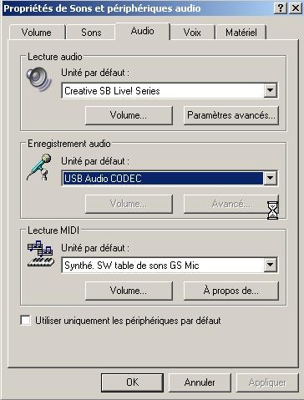 | Selectionner votre carte son en lecture  Selectionner USB Audio Codec en enregistrement  Faire Appliquer et OK

5. Installer la dernière version d’Audacity en la téléchargeant à partir de Google (la version sur le CD est dépassée).

6. Lancer Audacity et aller dans le menu Edition / Préférences

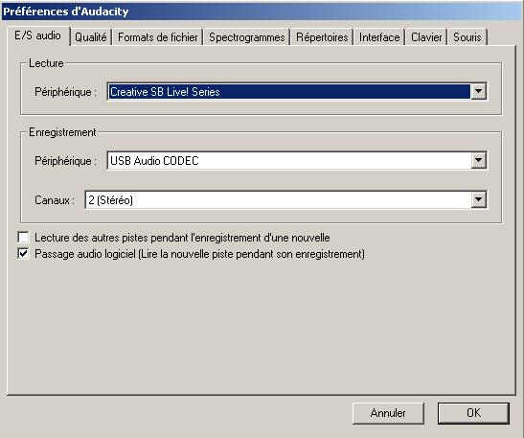

7. Sélectionner votre carte son en lecture et USB Audio Codec en enregistrement
Cocher la case Passage Audio Logiciel
Faire OK

Le paramétrage est fini.
Posez un 33T sur la platine.
Lancez Audacity
Posez délicatement le bras sur le 33T

Et admirez l’enregistrement qui commence ; vous devez en même temps entendre la musique dans les Haut-parleurs de votre ordinateur.

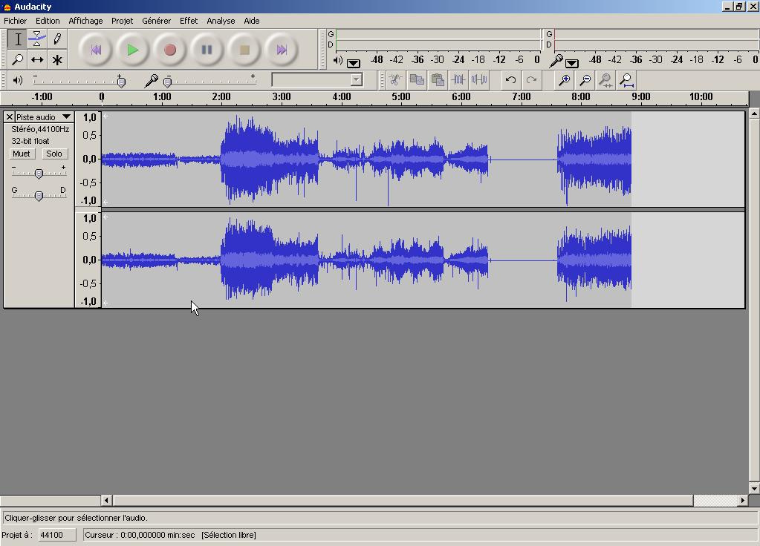

Lorsque l’enregistrement de la premièreface est fini, cliquez sur le carré jaune. Un fichier prjet .aup est créé qui est un format propre à Audacity. On peut ensuite exporter le prjet au format WAV .
Pour l’exporter au format MP3 il faut télécharger le fichier lame_enc.dll, et indiquer son emplacement quand Audacity vous le demandera, c’est-à-dire lorsque vous demanderez l’exportation au format MP3.

